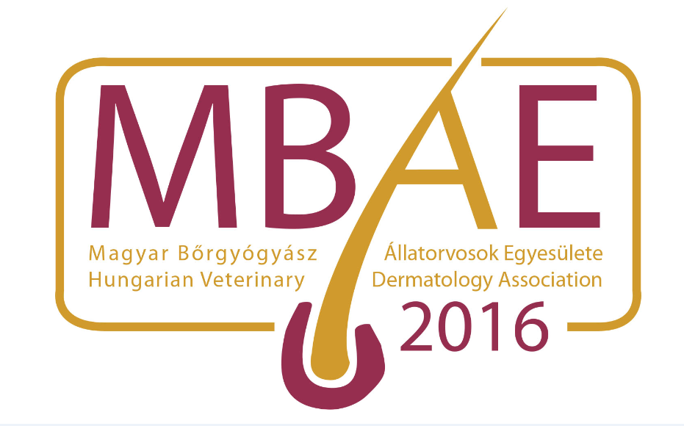 MEGHÍVÓ 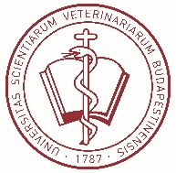
az ÁTE Hetzel Henrik (Budapest 1078 István utca 2., „J” épület) előadótermében, 2022. november 18-án, pénteken 13 órától megrendezésre kerülő a „MAGYAR BŐRGYÓGYÁSZ ÁLLATORVOSOK EGYESÜLETE (MBÁE) – „Bőrgyógyászati továbbképző tanfolyam IV.” című napjára
Kamarai pontszám: 36 pont (A rendezvény regisztrációs száma: 114/TK/2022/MÁOK)
12 15 – 13 00 Az MBÁE közgyűlése és diplomaátadás a MBÁE vizsgázott, rendes tagjai részére (csak MBÁE tagok részére)
13 00 – 13 25 Regisztráció
13 25 - 13 30 Köszöntés
13 30 - 14 15 Dr Pápa Kinga, PhD, az MBÁE rendes tagja: Az eleségallergián innen és túl, azaz mit tegyünk a bélbeteg bőrbeteggel? A bőrbetegekben is előforduló gyakoribb gasztroenterológiai kórképek.
14 15 – 15 00 Dr Pápa Kinga, PhD: Diétás lehetőségek emésztőszervi és allergiás kórképekben. Egyénre szabott táplálási stratégia.
15 00 – 15 15 Royal Canin szponzori szakmai előadás 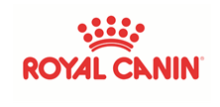
15 15 – 15 45 Szünet
15 45 - 16 30 Dr Varga Zsolt, az MBÁE tagja: Az oklacitinib és a lokivetmab összehasonlítása, használata atópiás kisállatokban
16 30- 17 15 Dr Kiss Gergő, az MBÁE rendes tagja: Az atópiás beteg hosszútávú menedzsmentje és nehézségei, kommunikációs buktatói atópiás betegeknél
17 15- 17 25 Ceva szponzori előadás: Dr Punyi Zsolt: Douxo S3 - A biztonságos bőrápolás új hulláma 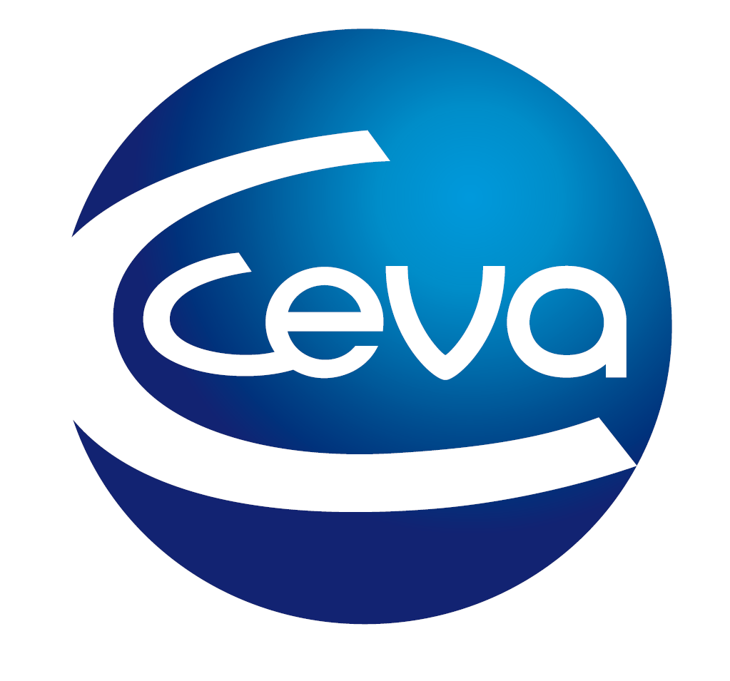
17 25 - 17 55 Szünet
17 55 – 18 40 Dr Tarpataki Noémi, PhD, Dipl. ECVD: Az allergiatesztek értéke, értékelése, helye az allergia-diagnosztikában
18 40 – 19 25 Dr Tarpataki Noémi, PhD, Dipl. ECVD: Az allergénspecifikus immunterápia értékelése, helye az atópia terápiájában
19 25 – A konferencia zárása, hidegtálas vacsora az Equus Klubban
Főtámogatóink: Támogatóink:
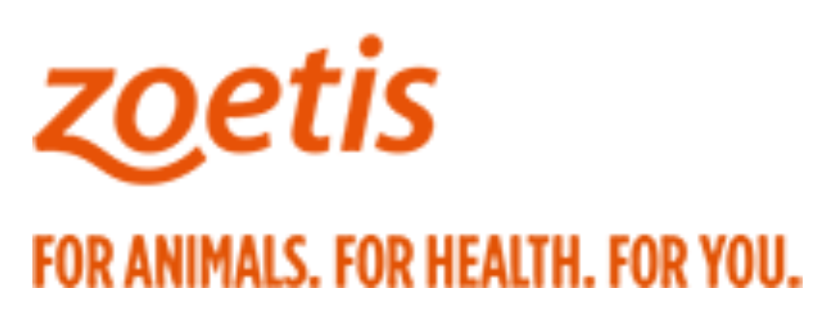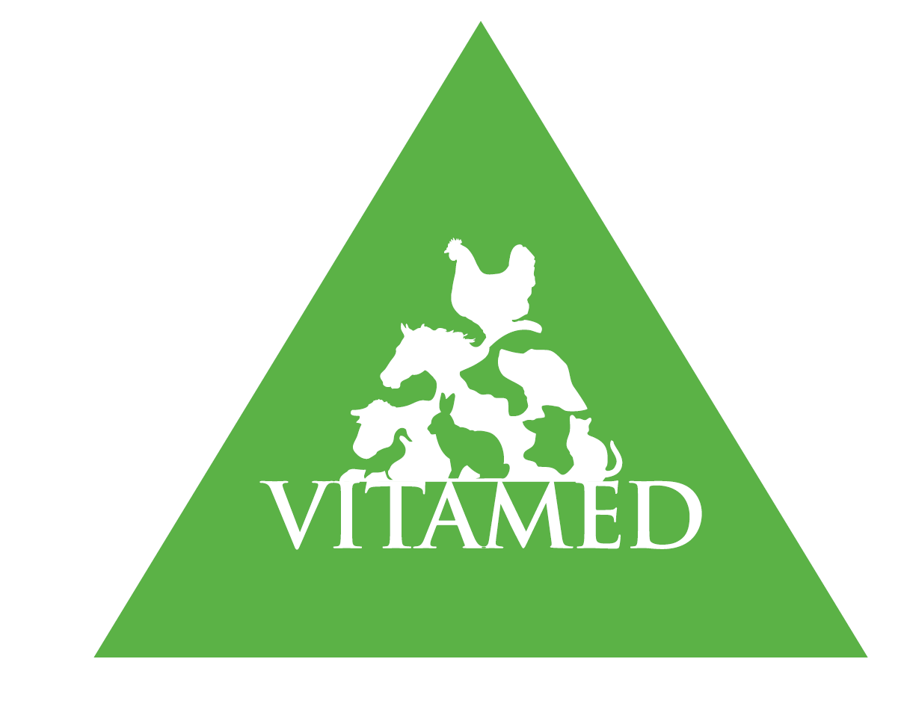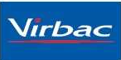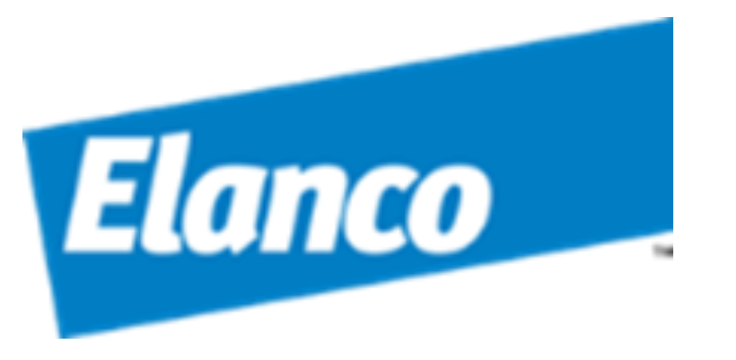
Regisztráció (ez feltétele a részvételnek): kizárólag az alábbi online linken a jelentkezési lap kitöltésével:
MBÁE IV. konf jelentkezési űrlap - Google Űrlapok
Részvételi díjak:
- a 2022-ben befizetett MBÁE tagoknak: 20 000 Ft/fő
- nem egyesületi tagoknak: 30 000 Ft/fő
A részvételi díjat a konferencia résztvevői készpénzben, a rendezvény napján, a regisztrációs asztalnál tudják befizetni. Mindenkit tisztelettel kérünk, hogy időben, 13 óra körül érkezzen a regisztrációhoz, mert pontosan fogjuk kezdeni az előadásokat! Parkolás csak az egyetemen kívül lehetséges (ami pénteki napon fizetős!).
Tisztelettel kérjük a kollégákat, hogy részvételi szándékukat NOVEMBER 10-ig a fenti linken megtalálható jelentkezési lap kitöltésével (ún. online regisztrációval) jelezze felénk. A jelentkezéseket sorrendben tudjuk figyelembe venni, túljelentkezés esetén a regisztráció lezár.
Az előadásanyagokhoz a hozzáférési linket a regisztrált és befizetett résztvevők kapják meg, ezt csak azoknak tudjuk biztosítani, akik NOVEMBER 10-ig online regisztrálnak és a konferencia napján befizetik a részvételi díjat!
Egyéb információk
Ha addig valaki MBÁE tag szeretne lenni úgy, hogy biztosan figyelembe tudjuk venni a kedvezményes regisztrációt, akkor november 6-ig küldje el a 2022-es, éves tagdíjat (10 000 Ft-ot) az egyesület számlaszámára (számlaszáma a CIB Banknál: HU 34-10700268-70221725-51100005) név, számlázási név és cím, az adószám és a „MBÁE 2022 tagsági díj” feltüntetésével a közleményben. Az átutalásról szóló bizonylatot kérjük az egyesület emailcímére: hundermorg@gmail.com-ra elküldeni.
GDRP: a jelentkezők adatai a rendezvényt követően 15 napon belül törlésre kerülnek, kivéve a számlázás és a kamarai pontok jóváhagyása miatt törvényileg előírt adatkezelést.
A MBÁE vezetősége (dr Tarpataki Noémi, dr Pétsch Márta, dr Paulina Anna, dr Sike Nikolett) szeretettel várja a jelentkezőket!
